ПРОГРАММА КРУИЗА НА ЯХТЕ
Воскресенье
Прибытие в Сплит группы. Встреча с представителем фирмы «Аркобалено» в аэропорту. Трансфер в яхт клуб Сплита. Посадка на яхту. Обед на яхте. Отплытие в город Примоштен. По дороге остановка в бухте для отдыха и купания. Ужин и ночлег на яхте. Ночь яхта стоит в городе Примоштен либо в бухте рядом.
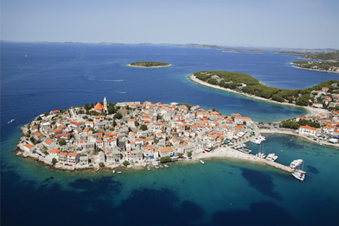 | Примоштен, когда-то маленький рыбацкий поселок, сегодня является одним из живописнейших городков Далмации. Он расположен в 60 км севернее Сплита на острове. Пять столетий назад, во время турецкого набега, на острове возвели защитные стены и башни и соединили с материком подъемным мостом. Когда турки отступили, подъемный мост убрали и соединили с материком узким перешейком. В 1564 году основателями города было принято решение назвать его Примоштен, от слова «мост». Атмосфера этого древнего городка неповторима: огненно-красные крыши старинных каменных домиков, церкви, узкие улочки с тавернами и кафе.

Понедельник
Завтрак на яхте. Отплытие к архипелагу Корнати. Остановка в живописной бухте Вруля для купания, отдыха, занятия водными видами спорта. Обед на яхте. Ужин, по Вашему желанию, возможно организовать в национальном ресторане (тип «коноба»)– за дополнительную плату (далматинская пршута, далматинский сыр, салат, ягненок на вертеле).
Ночь яхта находится в бухте на якоре.
«Боги хотели прославить то, что они создали, и в последний день из слез, звезд и дыхания моря создали Корнати».  Бернард Шоу | 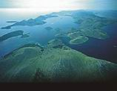

Вторник
Завтрак на яхте. Отдых, купание, водные виды спорта, рыбалка. Обед на яхте. Отплытие к Национальному парку «Телашчица». Самостоятельный осмотр парка. Ужин на яхте. Ночь яхта находится в бухте в районе Национального парка «Телашчица» на якоре.

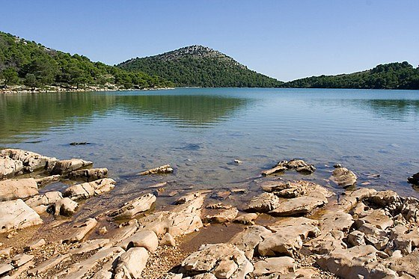 | Природный парк «Телашчица» расположен на Дугом острове, недалеко от национального парка Корнаты. В состав парка входит залив, соленое озеро и высокие, отвесные скалы (до 180 м) в южной части острова.

Среда
Завтрак на яхте. Отплытие в город Задар. Много веков Задар был главным городом в Далмации, а сегодня — это культурный и политический центр региона с многочисленными памятниками архитектуры древности и средневековья. Рекомендуем осмотр города с русско-говорящим гидом. Экскурсию надо заказать у капитана заранее, стоимость уточняется у капитана. Обед и ужин на яхте. Ночь яхта стоит в Задаре.

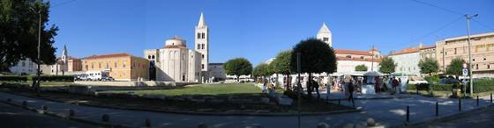 | Задар - древняя столица Хорватии. Город был основан в I веке до н.э. римлянами. В архитектуре Задара произвольным образом смешались черты разных эпох: коринфские колонны, романские церкви, квадратные здания 50-ых годов и современные стеклянные кафе.

Четверг
Завтрак на яхте. Отплытие в городок Биоград на море / Муртер. Остановка в море для отдыха, купания, занятия водными видами спорта. Обед на яхте. После обеда отплытие в Биоград на море / Муртер. Ужин на яхте. Ночь яхта стоит в Биограде на море / Муртер.

Биоград на море - город и порт в северной Далмации. Расположен на побережье напротив архипелага островов Корнаты. Помимо культурного и исторического наследия, город славится хорошими берегами, живописными окрестностями и развитой инфраструктурой.
Остров Муртер расположен рядом с Корнати, а с континентальным побережьем остров соединен разводным мостом. Муртер является самым крупным населенным островом и самым близким к материку в шибенском регионе.

Пятница
Завтрак на яхте. Отплытие к Национальному парку «Крка». Яхта довозит до определенного места, далее Вас доставляют в национальный парк на катерах. Экскурсия длится 2-3 часа. Возвращение на яхту. Обед на яхте. Отплытие в город Шибеник. Ужин на яхте.
Самостоятельный осмотр Шибеника. По желанию возможно организовать экскурсию по г. Шибенику с русскоговорящим гидом (накануне бронируется у капитана, стоимость уточняется у капитана). Ночь яхта стоит в Шибенике.
Национальный парк «Крка» был создан в 1985 году; это один из семи национальных парков Хорватии, занимающий площадь более чем 120 кв.км и охватывает течение реки Крка - самой красивой реки, протекающей по каньону, образуя на своем пути многочисленные озера, водопады и ручьи. | 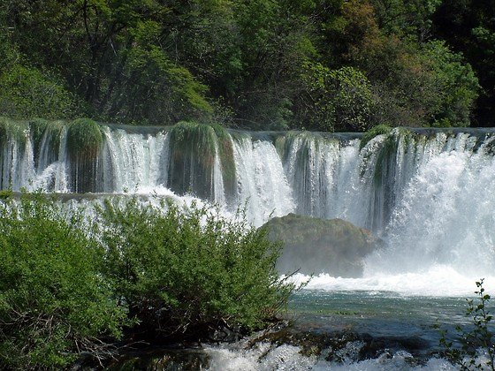
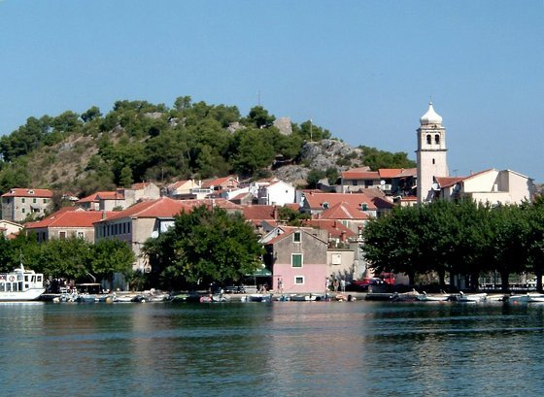 | Шибеник, один из колоритных городов Средней Далмации, расположен в самом центре Адриатического побережья Хорватии, в устье реки Kрка. Сегодня Шибеник - изумительный город-музей под открытым небом: кафедральный собор Святого Якова, крепость Святой Анны, дворец Ректора, а также церкви, театры, площади, мостовые из отшлифованного веками камня и маленькие извилистые улочки Старого города, выполненные в Венецианском стиле.

Суббота
Завтрак на яхте. Отплытие к острову Шолта. По пути остановка в живописной бухте для отдыха, купания, занятия водными видами спорта. Отдых. Обед и ужин на яхте. Ночь яхта находится на якоре либо в бухте острова Шолта.

Шолта - красивейший далматинский островок, расположен на юге от морского порта Сплит. Остров знаменит своими красотами, сосновыми лесами и археологическими достопримечательностями — на территории более 200 памятников древней истории и культуры, а также, плантации оливок, винограда, апельсинов, лаванды. | 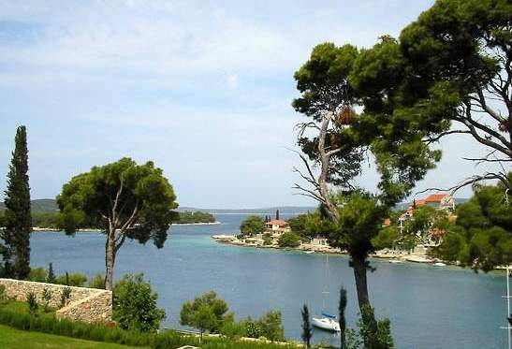
Воскресенье
Завтрак на яхте. Отплытие в Сплит. В 08:00 высадка на берег. Трансфер в а/порт г. Сплит. Вылет в Москву.

- Капитан имеет право изменить маршрут из-за погодных условий.
- Все мероприятия, организация и проведение которых требует подготовки заранее (экскурсия по Дубровнику, ужины в национальных ресторанах и проч.) должны быть согласованы с капитаном яхты заранее, а именно за день до начала

Примечание
- Завтрак на яхте (континентальный) – 08:00 – 10:00.
Обед на яхте (мясной) - 13:00 – 14:00
Ужин на яхте (рыбный) - 20:00
Возможны изменения по договоренности с капитаном
- Дайвинг возможно организовать на любой из стоянок. Наши рекомендации –
организовать дайвинг на острове Хвар. День и место организации дайвинга согласовывается с капитаном за 1-2 дня до погружения.
- На яхте работает ресторан, бар, где приобретаются безалкогольные и алкогольные напитки за дополнительную плату.
- На яхте имеется водный мотоцикл, водные лыжи, банан, доска для серфинга (за дополнительную плату).

МЕНЮ
(ужин в конобе)
- Далматинская пршута, далматинский сыр, салат.
- Виталац – национальное далматинское блюдо из потрохов ягненка.
- Ягненок на вертеле (400 гр. на человека).
- Десерт – блины.
В цену включен аперитив и 700 гр. вина на человека.

Ориентировочная цена на чел. – 60 евро (трансфер яхта – ресторан – яхта, ужин по меню). Бронируется и оплачивается на месте у капитана, с оплатой заранее (за день).

